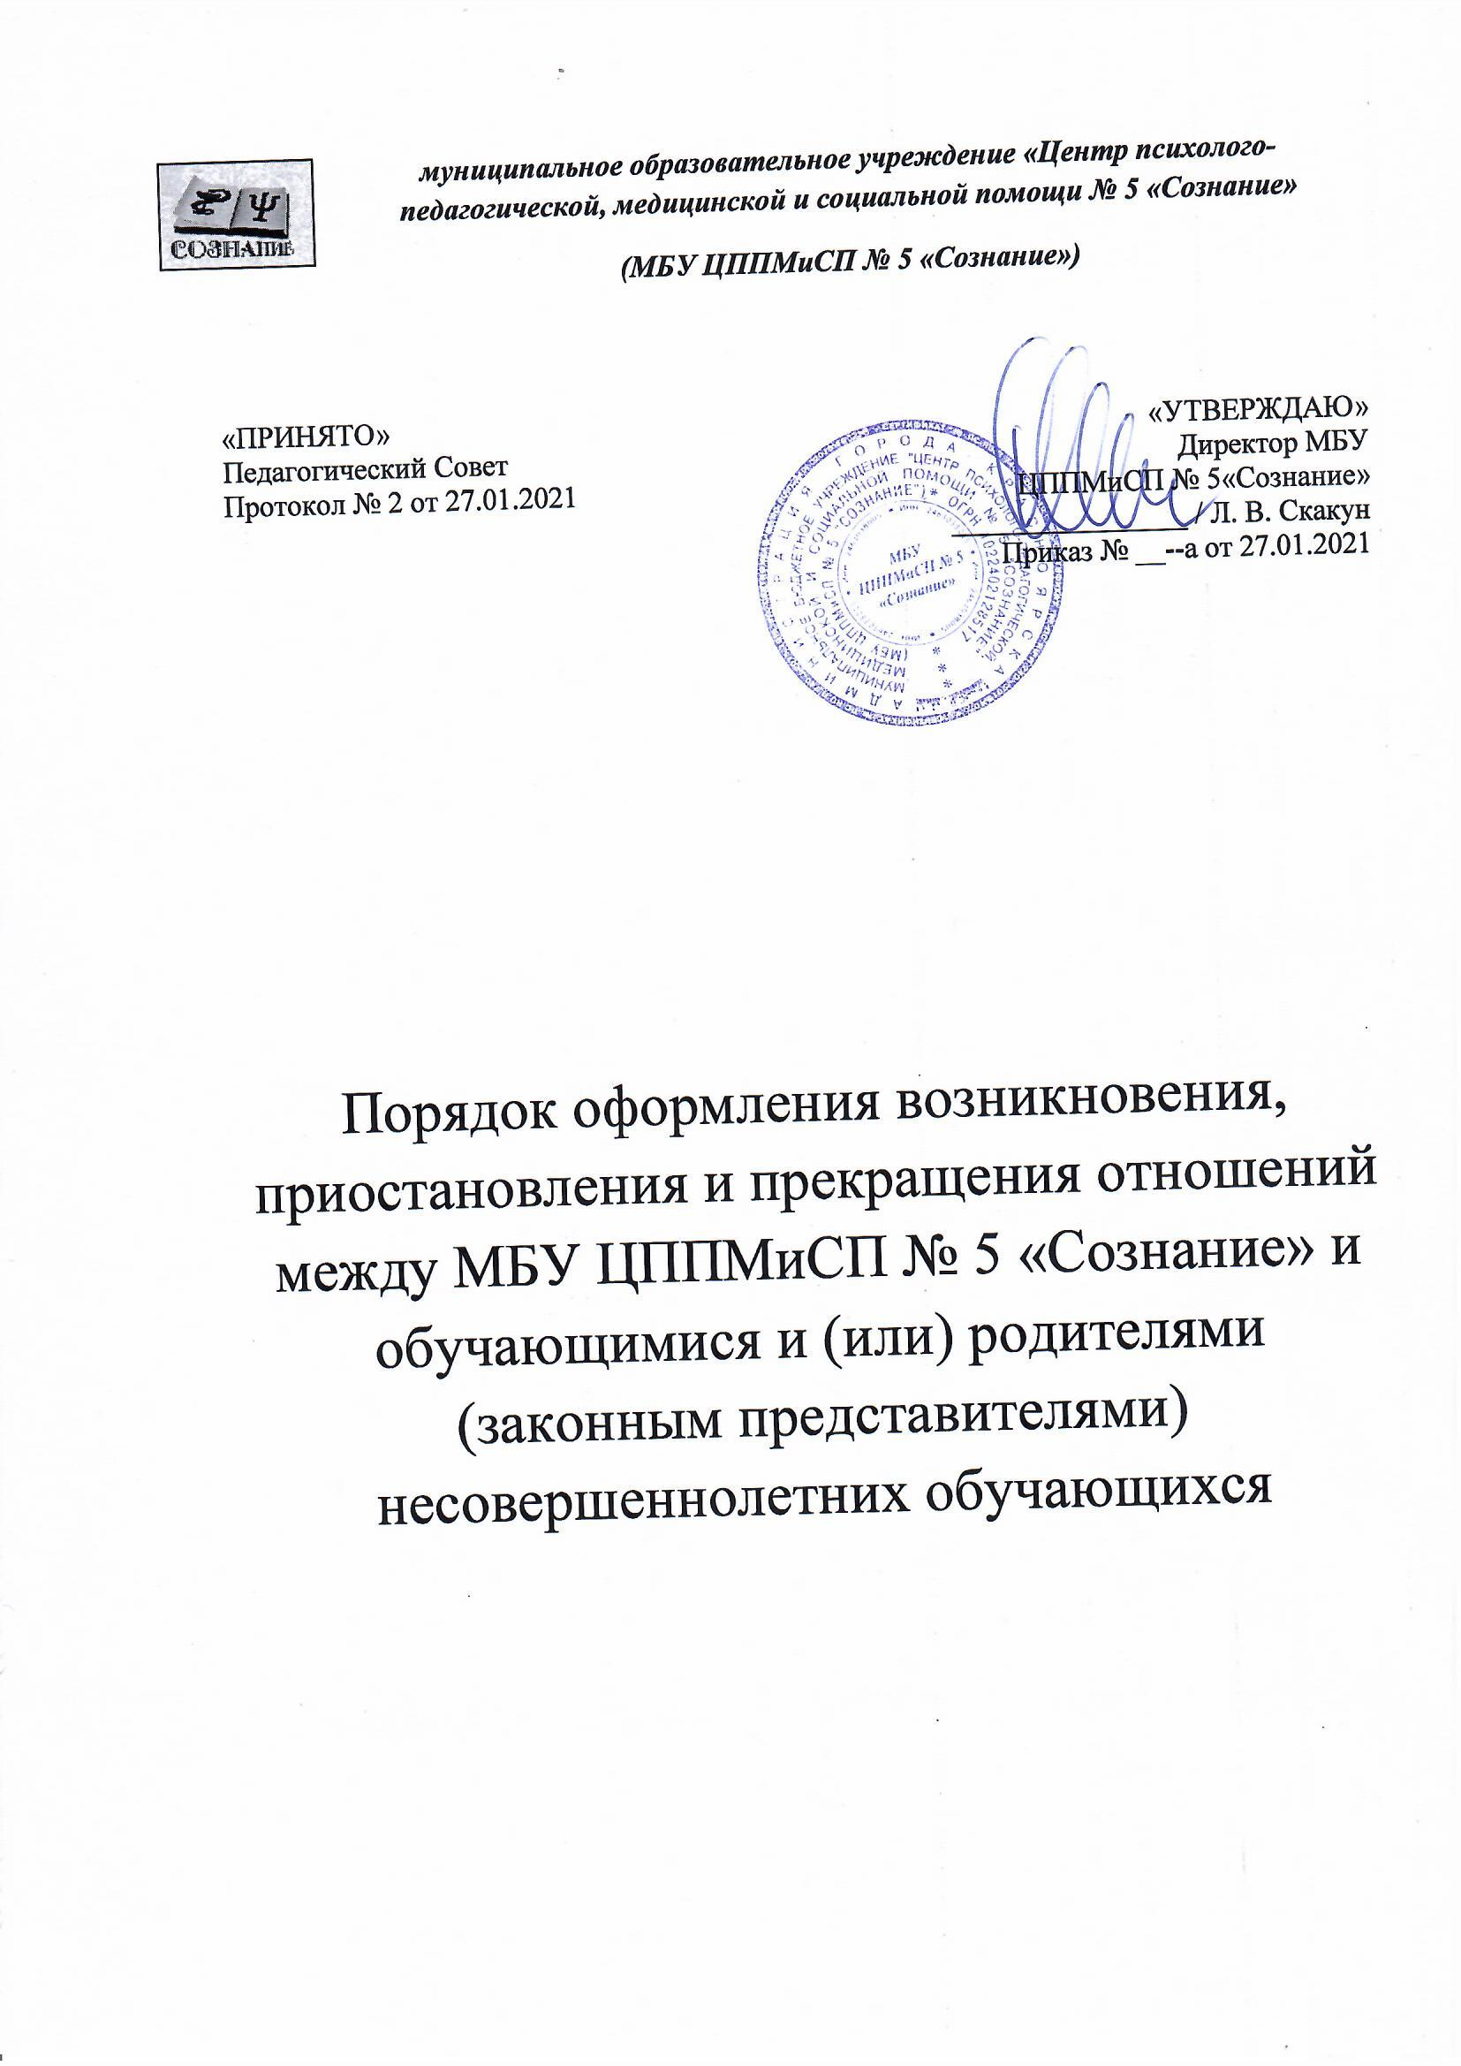

1.ОБЩИЕ ПОЛОЖЕНИЯ
1.1. Настоящее Положение определяет порядок оформления возникновения, приостановления и прекращения отношений между МБУ ЦППМиСП № 5 «Сознание» (далее Центр) и обучающимися и (или) родителями (законными представителями) несовершеннолетних обучающихся, иными физическими и юридическими лицами.
1.2. Настоящее Положение разработано на основании Федерального закона от 29.12.2012 № 273- ФЗ «Об образовании в Российской Федерации», приказом Министерства просвещения РФ от 9 ноября 2018 г. N 196 “Об утверждении Порядка организации и осуществления образовательной деятельности по дополнительным общеобразовательным программам” (ред. от 30.09.2020), иных нормативных правовых актов, регламентирующих порядок оформления возникновения, приостановления и прекращения образовательных отношений, Устава организации, Положения об оказании платных образовательных услуг и других локальных нормативных актов Центра.
1.3. Настоящее Положение является локальным нормативным актом организации, регламентирующим оформление возникновения, приостановления и прекращения образовательных отношений между МБУ ЦППМиСП № 5 «Сознание» и обучающимися и (или) родителями (законными представителями) несовершеннолетних обучающихся.

2 ПОРЯДОК ОФОРМЛЕНИЯ ВОЗНИКНОВЕНИЯ
ОБРАЗОВАТЕЛЬНЫХ ОТНОШЕНИЙ
2.1. Основанием возникновения образовательных отношений между организацией и обучающимися и (или) родителями (законными представителями) несовершеннолетних граждан, иными физическими и юридическими лицами является приказ директора Центра о зачислении лица на обучение по программам дополнительного образования.
2.2. Изданию приказа директора Центра о зачислении предшествует заключение договора об оказании образовательных услуг. Типовая форма договоров об оказании образовательных услуг разрабатывается в организации и размещена на официальном сайте в сети Интернет. Для заключения договора об оказании образовательных услуг кандидат на обучение и (или) заказчик должен обратиться к ответственному лицу Центра, отвечающему за приём заявлений от кандидатов на обучение и (или) оставить свою заявку на сайте навигатора дополнительного образования Красноярского края (https://navigator.dvpion.ru). Для заключения договора об оказании образовательных услуг при восстановлении, а также дополнительных соглашений к договору об оказании образовательных услуг обучающийся или его представитель должен обратиться к администрации учреждения.
2.3. Договор является основанием для зачисления поступающего в число обучающихся по программам дополнительного образования, наряду с другими документами, предусмотренными правилами приема.
2.4. Обучающийся, отчисленный по собственной инициативе, имеет право на
восстановление для обучения после отчисления при наличии вакантных мест.
2.5. Порядок и условия восстановления определяются Положением о порядке и основании перевода, отчисления и восстановления обучающихся.
2.6. При восстановлении обучающегося заключается договор об оказании образовательных услуг на оставшийся срок обучения и издается приказ о зачислении в порядке перевода или приказ о зачислении в порядке восстановления соответственно.
2.7. Договор заключается в письменной форме до начала оказания образовательных услуг и содержит следующие сведения: полное наименование организации; место нахождения организации; наименование или фамилия, имя, отчество (при наличии) и паспортные данные обучающегося, его законного представителя; номер телефона; место регистрации; фамилия, имя, отчество директора Центра, реквизиты организации и реквизиты документа, удостоверяющего личность обучающегося или его представителя; права, обязанности и ответственность заказчика и обучающегося; полная стоимость образовательных услуг, порядок их оплаты, в случае возмездного обучения; вид, уровень и (или)
название программы; сроки освоения; порядок изменения и расторжения договора; другие необходимые сведения, связанные со спецификой оказываемых образовательных услуг.
2.8. Договор составляется в 2-х экземплярах по числу сторон договора.
2.9. Права и обязанности обучающегося, предусмотренные законодательством об образовании, Уставом организации, Правилами внутреннего распорядка обучающихся и иными локальными актами организации, возникают у лица, принятого на обучение, с даты, указанной в приказе директора Центра о зачислении.

3 ПОРЯДОК ОФОРМЛЕНИЯ ИЗМЕНЕНИЯ ОБРАЗОВАТЕЛЬНЫХ
ОТНОШЕНИЙ.
3.1. Образовательные отношения могут быть изменены, как по инициативе
обучающегося или родителей (законных представителей) несовершеннолетнего обучающегося, иных физических и юридических лиц, по его заявлению в письменной форме, так и по инициативе администрации и педагогов Центра, в случае нарушения условий договора, правил внутреннего распорядка, Устава и иных нормативных актов.
3.2. Основанием для изменения образовательных отношений является дополнительное соглашение к договору об оказании образовательных услуг, которое с момента подписания становится его неотъемлемой частью. Приказ директора Центра издается на основании внесенных изменений в договор об оказании образовательных услуг.

4 ПОРЯДОК ОФОРМЛЕНИЯ ПРЕКРАЩЕНИЯ
ОБРАЗОВАТЕЛЬНЫХ ОТНОШЕНИЙ
4.1. Образовательные отношения между Центром и обучающимися или родителями (законными представителями) несовершеннолетних обучающихся, иными физическими и юридическими лицами прекращаются в связи с отчислением
а) в связи с получением образования (завершением обучения);
б) досрочно.
4.2. Образовательные отношения могут быть прекращены досрочно в следующих случаях:
а) по инициативе обучающегося или родителей (законных представителей) несовершеннолетнего обучающегося.
б) по инициативе организации, осуществляющей образовательную деятельность, в случае применения к обучающемуся, отчисления, как меры дисциплинарного взыскания за:
— систематические прогулы занятий (свыше 20%) в течение периода обучения без уважительных причин;
— совершение антиобщественных поступков, влекущих за собой административное или уголовное наказание;
— грубое нарушение дисциплины, Устава организации, Правил внутреннего распорядка (грубость по отношению к преподавателям, персоналу и другим обучаемым);
— появление обучаемого на занятиях в состоянии алкогольного, наркотического или токсического опьянения;
— отсутствие своевременной оплаты за обучение в случае оказания услуг на платной основе;
— нарушение иных условий договора.
в) по обстоятельствам, не зависящим от воли обучающего или родителей (законных представителей) несовершеннолетнего обучающегося и организации, осуществляющей образовательную деятельность.
4.3. Основанием для прекращения образовательных отношений является
распорядительный акт организации, осуществляющей образовательную деятельность, об отчислении обучающегося из этой организации. Если с обучающимся или родителями (законными представителями) несовершеннолетнего обучающегося заключен договор об оказании платных образовательных услуг, при досрочном прекращении образовательных
отношений такой договор расторгается на основании распорядительного акта
организации, осуществляющей образовательную деятельность, об отчислении обучающегося из этой организации. Права и обязанности обучающегося, предусмотренные законодательством об образовании и локальными нормативными актами организации, осуществляющей образовательную деятельность, прекращаются с даты его отчисления из организации, осуществляющей образовательную деятельность.
4.4. Отчисление оформляется приказом по организации с указанием причины и основания отчисления. Датой начала действия приказа является дата его подписания.

5 ПОРЯДОК ОФОРМЛЕНИЯ ПРИОСТАНОВЛЕНИЯ ОБУЧЕНИЯ

5.1. Образовательные отношения могут быть приостановлены в связи с
невозможностью освоения обучающимся программы дополнительного образования по медицинским показаниям, семейным и иным обстоятельствам на период времени, не превышающий двух месяцев.
5.2. Основанием для приостановления образовательных отношений служит личное заявление обучающегося, а также документы, подтверждающие основание для приостановления образовательных отношений (при наличии). Решение о приостановлении образовательных отношений принимается директором Центра в трёхдневный срок со дня получения от обучающегося заявления и прилагаемых к нему документов (при наличии) и оформляется приказом. Приказ директора Центра о приостановлении образовательных отношений является основанием для оформления дополнительного соглашения к договору об оказании образовательных услуг. На период приостановления образовательных отношений в случае платного оказания услуг плата за обучение не взимается.
5.3. Приостановление образовательных отношений завершается по окончании периода времени, на который образовательные отношения были приостановлены, либо до окончания указанного периода на основании заявления обучающегося.
5.4 Обучающийся допускается к обучению на основании приказа директора Центра.

